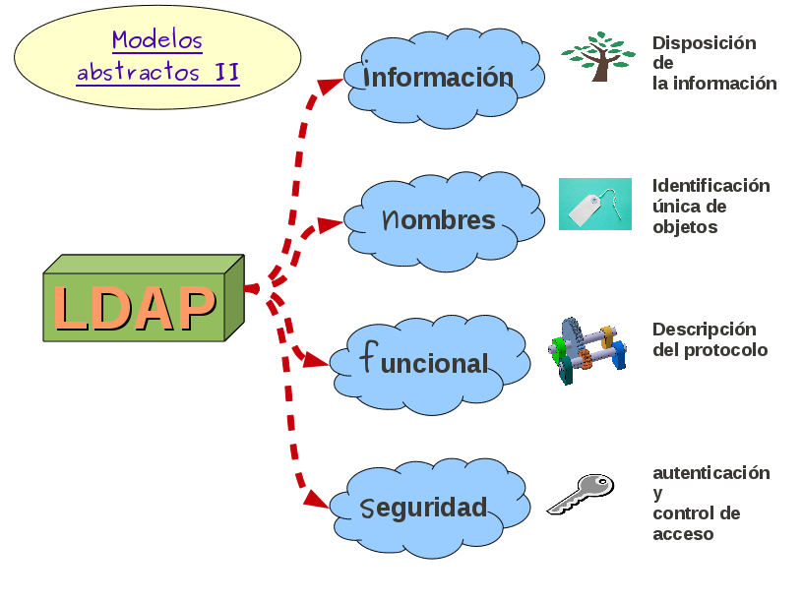
Además de los modelos teóricos expuestos en la RFC2251 (modelo de protocolo y modelo de datos), existen otros muy extendidos que describen LDAP desde los siguientes aspectos:
- Modelo de información: Describe como se estructura lógicamente la información. Esta estructura es en forma de árbol.
- Modelo de nombres: Establece las regas de nombrado de los objetos que componen dicha estructura de información, permitiendo su identificación de manera única.
- Modelo funcional: En cierto modo equivaldría al modelo de protocolo propuesto en la RFC2251, centrándose en el funcionamiento del mismo y describiendo el repertorio de operaciones disponibles para el tratamiento de la información.
- Modelo de seguridad: Se refiere a los mecanismos de protección y gestión de acceso a la información.

